Небанковская кредитная организация
акционерное общество
«НАЦИОНАЛЬНЫЙ РАСЧЕТНЫЙ ДЕПОЗИТАРИЙ»

Инструкция по передаче нетипизированных транзитных документов закрытым конвертом через Файловый шлюз, Интеграционный шлюз и Луч

Москва, 2023

Аннотация

Настоящая инструкция по взаимодействию клиентов НРД, являющихся участниками ЭДО НРД, описывает процесс передачи нетипизированных транзитных документов (НТЭД) от одного клиента другому закрытым конвертом, что обеспечивает конфиденциальность информации. В инструкции описана передача документов через Интеграционный шлюз, Файловый шлюз и Луч.

© Небанковская кредитная организация акционерное общество «Национальный расчетный депозитарий», 2023

Оглавление
1. Используемые термины и определения 4
2. Порядок работы 4
2.1. Общая информация и ограничения 4
2.2. Получение сертификатов контрагентов 5
2.2.1. Получение сертификатов контрагентов в ПО Луч 6
2.2.2. Получение сертификатов контрагентов в ПО ФШ и ИШ 8
2.3. Отправка нетипизированных документов закрытым конвертом 9
2.3.1. Отправка нетипизированных документов закрытым конвертом через ПО Луч 9
2.3.2. Отправка нетипизированных документов закрытым конвертом через ПО ФШ и ИШ 10
2.4. Получение статуса отправки 11
2.4.1. Получение статуса отправки через ПО Луч 11
2.4.2. Получение статуса отправки через ПО ФШ или ИШ 12
2.5. Получение нетипизированных документов, отправленных закрытым конвертом 12
2.5.1 Получение нетипизированных документов через ПО Луч 12
2.5.2 Получение нетипизированных документов через ПО ФШ или ИШ 12
3. Приложение 1. Пример WINF.XML 13

Используемые термины и определения
Депозитарный код – депозитарный код, присвоенный клиенту в НРД.
Интеграционный шлюз – программное обеспечение, предоставляемое НРД. Поддерживает прием и отправку электронных документов.
Луч - программное обеспечение, предоставляемое НРД. Поддерживает прием и отправку электронных документов. Имеет пользовательский интерфейс для просмотра и формирования документов.
НТЭД – нетипизированный транзитный документ.
Пакет электронных документов (пакет ЭД) - файл, сформированный в соответствии с Правилами ЭДО и заключающий в себе содержимое файлов (файла) ЭД.
Правила ЭДО – Правила электронного документооборота НРД (приложение 1 к Договору об обмене электронными документами), с которыми можно ознакомиться на официальном сайте НРД http://www.nsd.ru/ru/documents/workflow/.
Файловый шлюз - программное обеспечение, предоставляемое НРД. Поддерживает прием и отправку электронных документов.
ЭД – электронный документ, сформированный в соответствии с правилами ЭДО НРД, определение см. в Правилах ЭДО.
ЭП – электронная подпись, определение см. в Правилах ЭДО.
Термины и определения, не установленные в настоящем разделе и используемые в настоящих Технических рекомендациях, должны пониматься в соответствии с терминами и определениями, приведенными в Правилах ЭДО НРД.

Порядок работы

Общая информация и ограничения
НРД предоставляет всем клиентам, участникам ЭДО НРД, услугу транзита электронных документов. Эта услуга позволяет пересылать документы любому участнику ЭДО НРД и получать квитанции, подтверждающие получение документов.
Документы могут быть типизированными и нетипизированными.
В виде нетипизированных транзитных документов можно отправлять любые файлы, кроме файлов следующего формата: ADE, ADP, APK, APPX, APPXBUNDLE, BAT, CAB, CHM, CMD, COM, CPL, DLL, DMG, EXE, HTA, INS, ISP, ISO, JAR, JS, JSE, LIB, LNK, MDE, MSC, MSI, MSIX, MSIXBUNDLE, MSP, MST, NSH, PIF, PS1, SCR, SCT, SHB, SYS, VB, VBE, VBS, VXD, WSC, WSF, WSH.
Длина имени отправляемого файла не должна превышать 255 символов.
Размер одного Пакета транзитных электронных документов не должен составлять более 200 Мбайт, а количество документов в одном пакете не должно превышать 100 штук.
Транзитные документы могут передаваться как открытым, так и закрытым конвертом. Закрытый конверт отличается тем, что передаваемые данные шифруются на всех действующих сертификатах конечного получателя. Отправленные таким образом транзитные документы не сможет прочитать никто, включая НРД, кроме конечного получателя.
В данной инструкции описана отправка и прием нетипизированных транзитных документов закрытым конвертом через ПО Луч, ФШ и ИШ, если ИШ использует обменные папки.
Взаимодействие через API ИШ и Web-сервис ONYX в иструкции не рассматривается.
Для получения дополнительной информации по использованию ФШ, ИШ и Луча для отправки и получения транзитных документов рекомендуется ознакомиться с документацией на сайте НРД:
ФШ:
- Руководство пользователя ПО «Файловый шлюз НРД»
- Руководство по установке и настройке ПО «Файловый шлюз НРД»
- Часто задаваемые вопросы Q&A. Файловый шлюз НРД.
ИШ:
- Руководство пользователя ПО «Интеграционный шлюз НРД»
- Руководство по установке и настройке ПО «Интеграционный шлюз НРД»
- Часто задаваемые вопросы Q&A. Интеграционный шлюз НРД.
Луч:
- Руководство пользователя ЛРМ СЭД НРД (ПО «Луч»)

Получение сертификатов контрагентов
Для отправки документов закрытым конвертом необходимо загрузить открытые части ключей контрагентов, на которых будет происходить шифрование. Это можно сделать вручную, запросив ключи у контрагентов, а можно воспользоваться встроенным в ПО функционалом.

Получение сертификатов контрагентов в ПО Луч
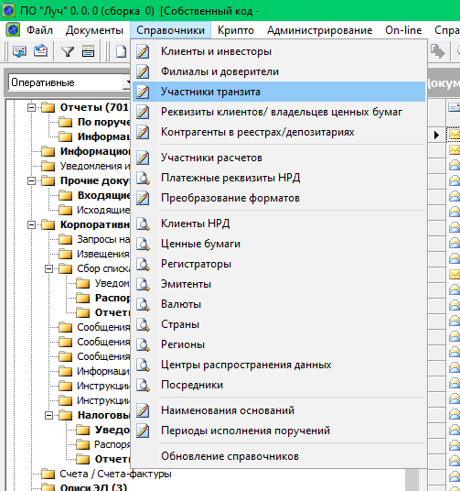
В ПО Луч сертификаты контрагентов можно загрузить следующим образом:
- Откройте справочник «Участники транзита»
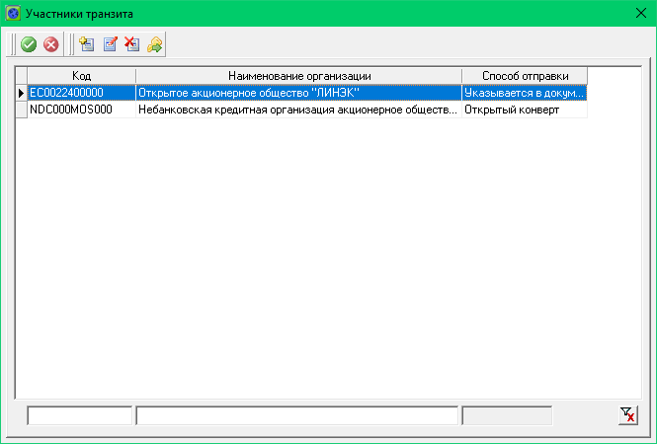
- Убедитесь, что в справочнике присутствуют депозитарные коды контрагентов, которым вы собираетесь отправить транзит закрытым конвертом
- Если какой-то контрагент отсутствует, добавьте его
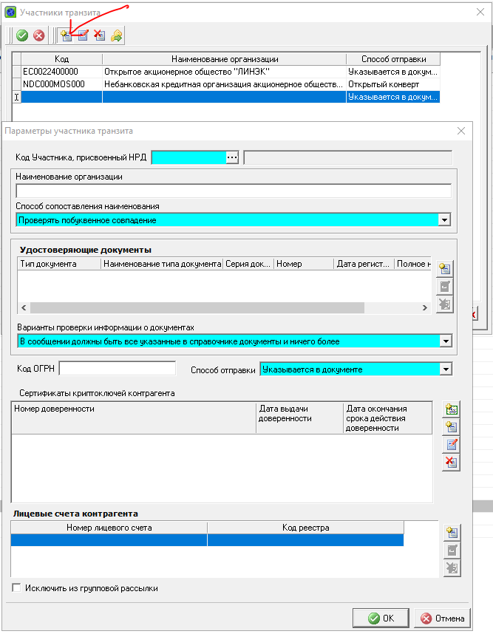

- Нажмите кнопку «Отправить "Запрос сертификатов"» и подтвердите ваши действия
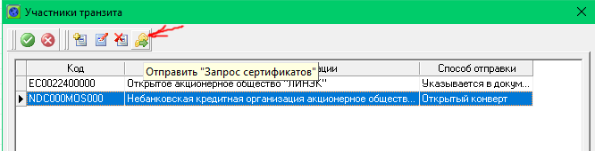
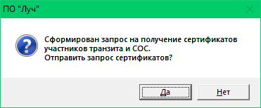
- После получения ответа сертификаты ваших контрагентов будут загружены автоматически

Получение сертификатов контрагентов в ПО ФШ и ИШ
В ПО ФШ и ИШ сертификаты контрагентов можно получить следующим образом:
- Нажмите кнопку «Участники транзита» для соответствующего WSL канала на закладке «Сводка», чтобы открыть справочник «Участники транзита»
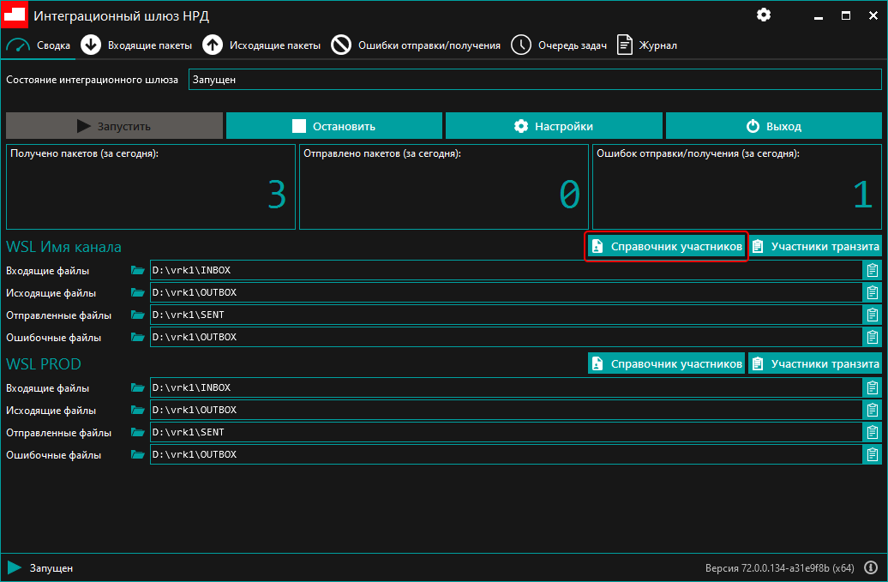

- Убедитесь, что в справочнике присутствуют депозитарные коды контрагентов, которым вы собираетесь отправить транзит закрытым конвертом
- Если какой-то контрагент отсутствует, добавьте его
- Для получения сертификатов всех участников необходимо нажать кнопку «Загрузить сертификаты». Кнопка станет неактивной и останется в таком состоянии, пока из НРД не придет ответ на запрос.
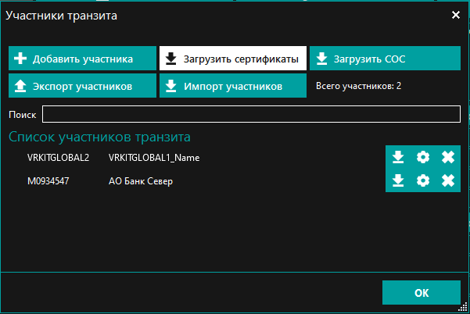
- После получения ответа из НРД присланные сертификаты автоматически добавляются в справочник участников транзита и в локальный Справочник сертификатов.
Примечание. Вы можете настроить автоматическое обновление сертификатов контрагентов. Для этого установите флаг «Автоматическое обновление справочника участников транзита» в настроках канала WSL и установите «Время обновления справочника участников транзита».

Отправка нетипизированных документов закрытым конвертом

Отправка нетипизированных документов закрытым конвертом через ПО Луч
Для создания НТЭД в Луче выполните команду Документы/Создать/Нетипизированный документ и в раскрывшемся диалоговом окне «Подготовка нетипизированного документа» заполните все необходимые реквизиты:
- в поле «Исходящий №» будет проставлен текущий исходящий номер, который можно редактировать. В поле «Дата формирования» по умолчанию указывается текущая системная дата, которую можно изменить, выбрав из календаря
- в поле «Тип транзитного документа» по умолчанию установлен код нетипизированного документа NDC0STND
- в поле «Отправитель документа» автоматически указывается собственный код отправителя, на который зарегистрирован Луч
- в поле «Получатель документа» введите код получателя, выбрав его из справочника «Возможные получатели»
- закройте окно «Подготовка нетипизированного документа», нажав кнопку ОК
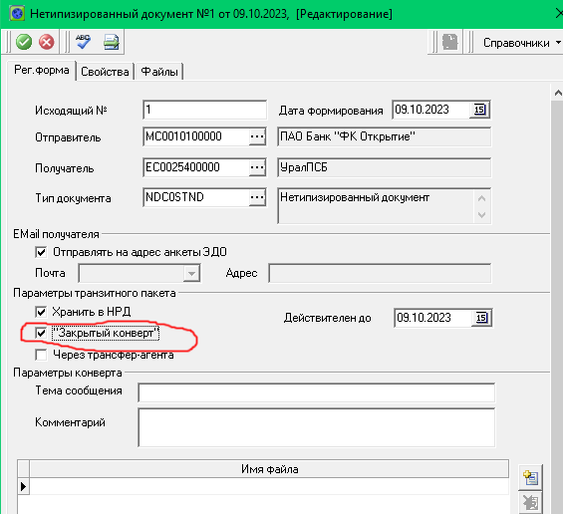
- откроется форма «Нетипизированный документ № ХХХХХ от ХХ.ХХ.ХХ, [Редактирование]», которая имеет закладки «Рег. форма», «Свойства» и «Файлы»

На закладке «Рег. форма»:
- Укажите email получателя в разделе «Email получателя» или оставьте флажок «Отправлять на адрес анкеты ЭДО»
- Установите флажок «Закрытый конверт»
- В блоке «Имя файла» добавьте файл(ы), которые вы собираетесь отправить, для чего нажмите кнопку и в раскрывшемся окне проводника «Открыть» выделите нужный файл и нажмите кнопку «Открыть»
- Можете заполнить поля «Тема сообщения» и «Комментарий» (не обязательно)

После сохранения формы НТЭД будет отправлен выбранному контрагенту.

Отправка нетипизированных документов закрытым конвертом через ПО ФШ и ИШ
Для ФШ и для ИШ, если последний работает через обменные папки, алгоритм действий одинаковый:
- Подготовьте файлы для отправки. Если файлов несколько, упакуйте их в ZIP архив
- Готовится транзитный конверт: файл WINF.XML с корневым тегом COVERING_LETTER, по следующему формату:
<?xml version="1.0" encoding="windows-1251"?>
<!DOCTYPE COVERING_LETTER>
<COVERING_LETTER PROCESSING_MODE="LIVE" STATE="ORIG_TO_NDC" TRANSIT="YES">
<RECIPIENT>
<CONTRAGENT>
<CONTRAGENT_CODE>Здесь указывается депозитарный код получателя</CONTRAGENT_CODE>
</CONTRAGENT>
</RECIPIENT>
<DOC STORE_IN_NDC="YES" ENCRYPTED="YES" DELIVERY_TIMED_OUT="NO" TRANSFER_AGENT_CONTRACT="NO">
<DOC_TYPE>TRZT</DOC_TYPE>
<ORIGINAL_FILE_NAME>Здесь указывается имя отправляемого файла или архива</ORIGINAL_FILE_NAME>
</DOC>
</COVERING_LETTER>
Обратите внимание: в атрибуте ENCRYPTED тега /COVERING_LETTER/DOC указывется "YES" как признак закрытого конверта.
Пример минимально допустимого WINF.XML для ФШ и ИШ приведен в Приложении 1.
Остальные необходимые для отправки поля, включая код отправителя, в WINF.XML допишет сам ФШ или ИШ.
- Поместите файл WINF.XML вместе с файлом (архивом) документов в одну подпапку в OUTBOX.
- В случае успешной отправки:
  - подпапка с файлами пакета будет перемещена в папку SENT.
  - в подпапку будут добавлены файлы с расширением SGN c отсоединенной подписью для каждого файла.
  - если включена настройка «Сохранять информацию об отправленном пакете», автоматически сформируется файл с информацией об отправленном пакете packageInfo.
- Если отправка по какой-либо причине не удалась, подпапка с файлами пакета перемещается в папку ERRORS, в которую также добавляется файл с описанием ошибок ERROR.XML.

Получение статуса отправки
Статус отправки НТЭД определяется с помощью транзитных квитанций.

Получение статуса отправки через ПО Луч
Луч обрабатывает транзитные квитанции и отображает состояние документа на форме «Нетипизированный документ»:
- В области «Реквизиты в НРД» указываются номер, присвоенный НТЭД в НРД и время его получения. При обнаружении НРД ошибок в НТЭД, документу присваивается состояние «Отказ в транзите» и ниже области Реквизиты в НРД добавляется область «Причина отказа» с описанием обнаруженных ошибок. Просмотр списка ошибок осуществляется при помощи стрелочек и счетчика записей, например , показывающего номер просматриваемой записи и общее количество записей, имеющихся в области «Причина отказа».
- В области «Реквизиты у получателя» указываются номер документа, присвоенный НТЭД получателем, и время доставки документа. При обнаружении ошибок в НТЭД, документу присваивается состояние «Доставлено с ошибками» (или «Получено с ошибками») и ниже области «Реквизиты у получателя» добавляется область «Причина отказа» с описанием обнаруженных ошибок.

Получение статуса отправки через ПО ФШ или ИШ
Для отслеживания статуса отправки НТЭД через ПО ФШ или ИШ необходимо проанализировать полученные транзитные квитанции.
С включенной настройкой канала «Переносить квитанции в папку SENT» транзитные квитанции будут попадать в подпапку папки SENT, в которой размещены отправленные транзитные документы, на которые получена эта квитанция. В квитанции нужно анализировать теги CHECKING RESULT. Если все эти теги содержат CHECKING RESULT="SUCCESS", значит, ошибок не обнаружено. При наличии ошибок CHECKING RESULT="ERROR" в теге CAPTION содержится описание ошибки.
Исключение – квитанция BTRAN, которую нельзя автоматически привязать к транзитному пакету. Она всегда будет загружаться в папку INBOX. Если получена квитанция BTRAN - это значит, что транзитный конверт не прошел первичные проверки в НРД (например, не пройдена проверка подписи транзитного документа). Ищем BTRAN в INBOX среди папок с первой буквой W. Если в настройках канала установлена опция "Сохранять информацию о принятом пакете", в папке с загруженным пакетом будет создаваться файл packageInfo.xml, в котором в теге packageInfo/doctype отображается тип входящего документа, для квитанции BTAN тип будет BTRAN. Описание ошибки находится в блоке ERROR_DESCR.

Получение нетипизированных документов, отправленных закрытым конвертом

2.5.1 Получение нетипизированных документов через ПО Луч
Входящие НТЭД в Луче отображаются в папке «Документооборот с Участниками ЭДО НРД»/ Нетипизированные документы»/ «Входящие документы».

2.5.2 Получение нетипизированных документов через ПО ФШ или ИШ
В ФШ и в ИШ, если ИШ работает через обменные папки, входящие транзитные пакеты распаковываются в подпапку с первой буквой W в папке INBOX. Распакованным файлам присваиваются оригинальные имена, которые берутся из полей ORIGINAL_FILE_NAME в файле WINF.xml.
Подпапка будет также содержать файлы с расширением SGN c отсоединенной подписью для каждого полученного файла.
Если в настройках канала установлена опция "Сохранять информацию о принятом пакете", в папке с загруженным пакетом будет создаваться файл packageInfo.xml, в котором в теге packageInfo/doctype отображается тип входящего документа, для транзитных документов это TRANS.

Приложение 1. Пример WINF.XML

<?xml version="1.0" encoding="windows-1251"?>
<!DOCTYPE COVERING_LETTER>
<COVERING_LETTER PROCESSING_MODE="LIVE" STATE="ORIG_TO_NDC" TRANSIT="YES">
<RECIPIENT>
<CONTRAGENT>
<CONTRAGENT_CODE>MC0000ORK000</CONTRAGENT_CODE>
</CONTRAGENT>
</RECIPIENT>
<DOC STORE_IN_NDC="YES" ENCRYPTED="YES" DELIVERY_TIMED_OUT="NO" TRANSFER_AGENT_CONTRACT="NO">
<DOC_TYPE>TRZT</DOC_TYPE>
<ORIGINAL_FILE_NAME>doc.zip</ORIGINAL_FILE_NAME>
</DOC>
</COVERING_LETTER>

